Развлечение по потешке «Сорока-белобока»
1 младшая группа
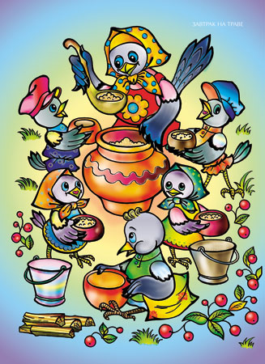
Задачи:
1.Продолжать знакомит детей с потешкой Сорока - белобока, помочь запомнить и выразительно рассказывать потешку;
2.Формировать у детей интонационную выразительность речи;
3. Упражнять детей в умении ориентироваться в пространстве, реагировать на смену музыки;
4.Развивать эстетические чувства, приобщая детей к произведениям фольклора, музыкального народного творчества;
5.Воспитывать эстетический вкус, создавать радостную атмосферу.
Материал: Элементы русского костюма и украшений для воспитателя, детей (бусы, ленточки и т.д.). Предметы русского быта (чугунок, крышка, глиняные мисочки, чашечки). Деревенские расписные ложки (по 2 шт. на каждого ребенка). Магнитофонные записи русских народных плясовых мелодий.
(Дети входят в зал, зал оформлен под русский быт: лавки, печь, утварь, полотенца, народные игрушки)
Воспитатель: Пришла я к вам детушки, нарядная да красивая, потому что собралась я в гости к Сороке-белобоке. Приглашаю и вас пойти со мной. Скорее наряжайтесь, собирайтесь, одевайтесь. Надевайте юбки, косынки, бусы, фартучки, фуражечки (взрослые помогают детям). Ребята, какие красивые вы стали: хорошие и пригожие. Пора в дорогу.

(Открываются кулисы, Сорока - белобока, встречает детей низким поклоном).
Сорока:
Входите гости дорогие. Я вас давно жду. Это мой дом, все покажу, расскажу, как я живу.
(водит детей по залу)
Вот печка я в ней пирогу пеку.
Бараночки, прянички.
Ай, качи-качи-качи!
С пылу, с жару из печи
Все румяны, горячи!
(Показывает блюдо с пирожками, вылепленными из соленого теста)
Воспитатель:
Ой, горячи-горячи! Взять их в руки нельзя, обжигают. Сорока - белобока, ты их на окошко положи, чтобы остудить, а потом и нас угостить.
Сорока:
(подводит детей к домашней утвари)
А вот здесь я наставила мисок, горшков и плошек.
Чтобы накормить своих сорочат-крошек.
(обращает внимание на стены)
На базаре купила полотенца,
И украсила ими стенцы.
Сорока:
А вот сынок-сороченок мне еще что-то хочет сказать.
(прикладывает игрушку к уху)
Ребята, он хочет с вами поводить хоровод. А вы умеете хоровод водить?
Воспитатель:
Конечно, умеем. Мы даже знаем про тебя Сорока - белобока хороводную песенку.
(Дети водят хоровод, выполняя соответствующие движения)
Сорока-сорока,
Где была? - Далеко.
Кашу варила,
Детушек кормила.
На порог скакала,
Гостей созывала.
Гости услыхали,
Быть обещали
Воспитатель:
Спасибо тебе Сорока - белобока, за кашу, за веселье, нам теперь домой пора.
Сорока:
А я вам на прощание гостинцы хочу дать. Ведь на окошке мои пирожки уже остыли. Вот их с собой и заберите.
Воспитатель:
Желаем тебе сорока и твоим сорочатам здоровья. Прощайте.
Сорока:
И вам желаем того же. Прощайте детушки!
(машет платочком, дети прощаются, машут, уходят)

